**Лабораторна робота 6**

Розробка базового. React-додатку. Валідація даних форми.

**Мета:** Метою цієї лабораторної роботи є ознайомлення з розробкою базового React-додатку та впровадженням в нього механізмів валідації даних форми.

**Завдання:**

1. Створити базовий React-додаток з використанням Create React App або аналогічного інструменту.
2. Розробити компонент форми з використанням React та JSX.
3. Додати до форми поля для введення даних і кнопку для їх відправлення.
4. Налаштувати валідацію введених даних з використанням вбудованих засобів React або сторонніх бібліотек.
5. Відобразити повідомлення про помилки валідації над відповідними полями форми.

Перевірим надану програму:  
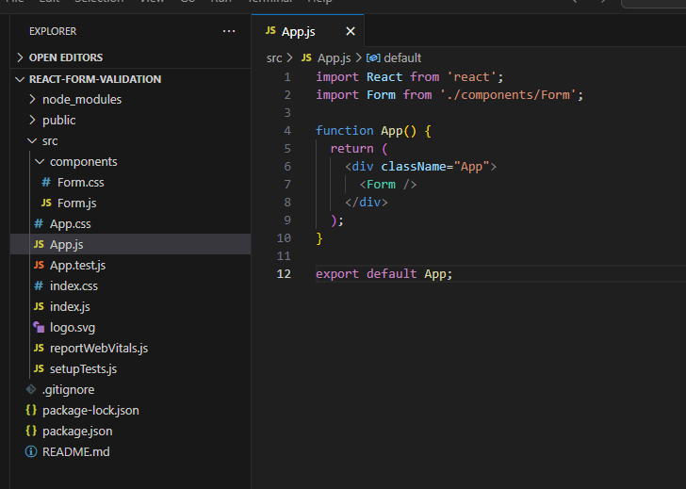

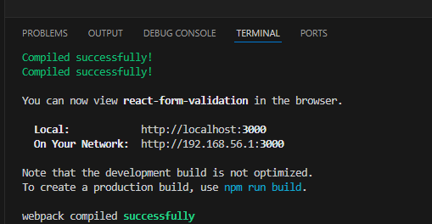

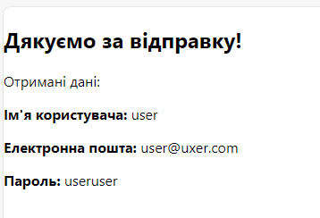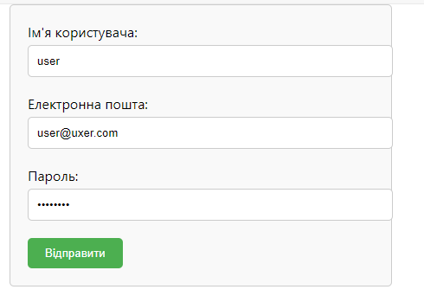

**Додамо власні типи полів та компоненти у форму:**

**Змінений код:**

// src/components/Form.js

import React, { useState } from 'react';

import './Form.css';

const Form = () => {

  const [formData, setFormData] = useState({

    username: '',

    email: '',

    password: '',

    phone: '',

    birthDate: ''

  });

  const [errors, setErrors] = useState({});

  const [submittedData, setSubmittedData] = useState(null);

  const handleChange = (e) => {

    const { name, value } = e.target;

    setFormData({

      ...formData,

      [name]: value

    });

  };

  const handleSubmit = (e) => {

    e.preventDefault();

    const errors = validateForm(formData);

    if (Object.keys(errors).length === 0) {

      // Імітація відправки форми, зберігаємо дані у стані

      setSubmittedData(formData);

      // Очистити форму після відправки

      setFormData({

        username: '',

        email: '',

        password: ''

      });

    } else {

      setErrors(errors);

    }

  };

  const validateForm = (data) => {

    let errors = {};

    if (!data.username.trim()) {

      errors.username = 'Ім\'я користувача обов\'язкове';

    }

    if (!data.email.trim()) {

      errors.email = 'Електронна пошта обов\'язкова';

    } else if (!/\S+@\S+\.\S+/.test(data.email)) {

      errors.email = 'Введіть дійсну адресу електронної пошти';

    }

    if (!data.password.trim()) {

      errors.password = 'Пароль обов\'язковий';

    } else if (data.password.length < 6) {

      errors.password = 'Пароль повинен містити принаймні 6 символів';

    }

    return errors;

  };

  return (

    <div>

      {submittedData ? (

        <div className="submitted-data">

          <h2>Дякуємо за відправку!</h2>

          <p>Отримані дані:</p>

          <p><strong>Ім'я користувача:</strong> {submittedData.username}</p>

          <p><strong>Електронна пошта:</strong> {submittedData.email}</p>

          <p><strong>Пароль:</strong> {submittedData.password}</p>

        </div>

      ) : (

        <form onSubmit={handleSubmit} className="form-container">

          <div className="form-group">

            <label>Ім'я користувача:</label>

            <input

              type="text"

              name="username"

              value={formData.username}

              onChange={handleChange}

            />

            {errors.username && <p className="error">{errors.username}</p>}

          </div>

          <div className="form-group">

            <label>Електронна пошта:</label>

            <input

              type="email"

              name="email"

              value={formData.email}

              onChange={handleChange}

            />

            {errors.email && <p className="error">{errors.email}</p>}

          </div>

          <div className="form-group">

            <label>Пароль:</label>

            <input

              type="password"

              name="password"

              value={formData.password}

              onChange={handleChange}

            />

            {errors.password && <p className="error">{errors.password}</p>}

          </div>

          <div className="form-group">

          <label>Номер телефону:</label>

          <input

            type="tel"

            name="phone"

            value={formData.phone}

            onChange={handleChange}

            pattern="^\+?\d{0,13}" // Простий шаблон для номера телефону

          />

          {errors.phone && <p className="error">{errors.phone}</p>}

        </div>

        <div className="form-group">

          <label>Дата народження:</label>

          <input

            type="date"

            name="birthDate"

            value={formData.birthDate}

            onChange={handleChange}

          />

          {errors.birthDate && <p className="error">{errors.birthDate}</p>}

        </div>

          <button type="submit" className="submit-btn">Відправити</button>

        </form>

      )}

    </div>

  );

};

export default Form;

та

/* src/components/Form.css */

.form-container {

  max-width: 400px;

  margin: 0 auto;

  padding: 20px;

  border: 1px solid #ccc;

  border-radius: 5px;

  background-color: #f9f9f9;

}

.form-group {

  margin-bottom: 20px;

}

label {

  display: block;

  margin-bottom: 5px;

}

input[type="text"],

input[type="email"],

input[type="password"] {

  width: 100%;

  padding: 10px;

  border: 1px solid #ccc;

  border-radius: 5px;

}

.error {

  color: red;

  margin-top: 5px;

}

.submit-btn {

  background-color: #4caf50;

  color: white;

  padding: 10px 20px;

  border: none;

  border-radius: 5px;

  cursor: pointer;

}

.submit-btn:hover {

  background-color: #45a049;

}

input[type="tel"] {

  background-color: #e8f0fe;

}

input[type="date"] {

  background-color: #e8f0fe;

}

**Результат:**

